HRVATSKI JEZIK

Pričanje po nizu slika.
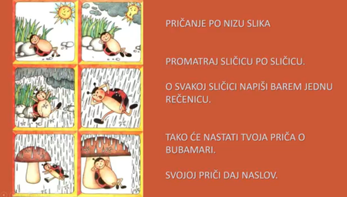
SAVJET:NAPIŠI PRIČU PRVO NA PAPIR ,A ZATIM PREPIŠI UREDNO U PISANKU.
Kad napišeš sastavak , još ga jednom pročitaj na glas i ispravi greške.

MATEMATIKA
Zbrajanje i oduzimanje desetica
Riješi zadatke u RB na 43.strani 3.,4.,5.,6.,7.

LIKOVNA KULTURA
Nastavna cjelina:Točka i crta
Nastavno područje:Crtanje-Gradbena, zatvorena crta
Likovna tehnika:olovka

Promatraj mehanizam sata. Kojih geometrijskih oblika ima najviše?
Krugovi grade unutrašnjost sata. Oni su veći i manji. Na njima se nalaze zupci. Uoči što više detalja.
Uzmi papir i olovku i pokušaj nacrtati mehanizam sata gledajući sliku.

